**MQTT安装手册**

1.将安装包(正将 web 系统中)解压到 文件夹中，如: C:\emqx，如下图所示：  
  
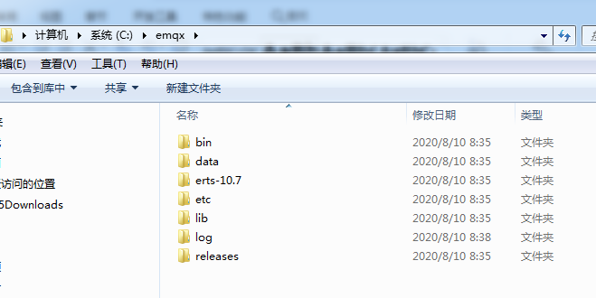

2.Win + R →cmd，启动命令行窗口(最好用管理员身份运行)，输下图所示命令 进入 EMQX 的 bin 目录中：  
  
3.再输入 emqx install，即可以安装EMQX服务 了，如下图所示：  
 

安装成功:

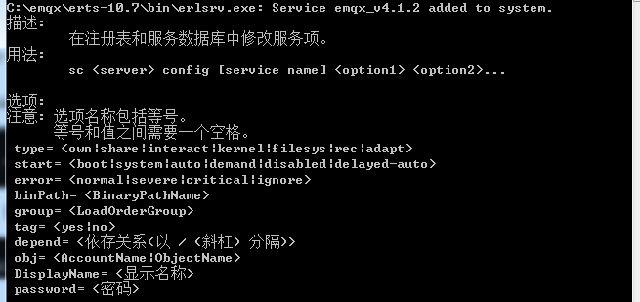

4.打开计算机服务，启动emqx_v4.12服务：  
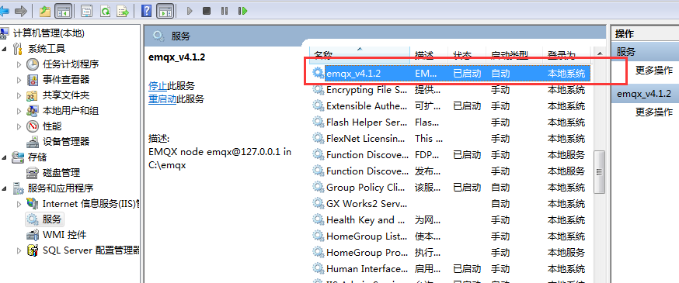

5、安装完成后，本机可通过 http://localhost:18083/ 打开 EMQ 控制台，查看 及修改基本配置。默认帐号密码: admin / public

6、EMQX 默认允许匿名通讯，默认 TCP 监听端口为：1883，WS 监听端口为： 8083，其他更多配置及 ACL 策略可查询官方文档：https://developer.emqx.io/docs/broker/v3/cn/